Урок № 41 . Алгебра, 9 класс.
Тема урока: «Решение систем уравнений с двумя переменными».
Системы уравнений с двумя переменными знакомы нам из курса алгебры 7 класса. На примере систем линейных уравнений мы отработали два способа решения систем.
Чаще всего системы уравнений, содержащие уравнения второй и высших степеней решаются способом подстановки, реже пользуются способом сложения, когда удается избавиться от одной из переменных.

Рассмотрите примеры решения систем уравнений способом подстановки вначале для линейных уравнений, затем уравнений второй степени и решите задания из учебника, написанные ниже.
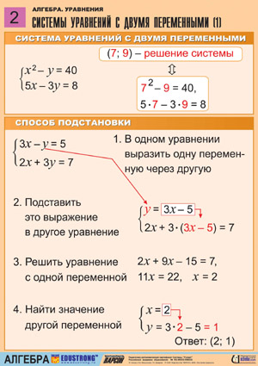

Рассмотрим пример решения системы уравнений второй степени способом подстановки:
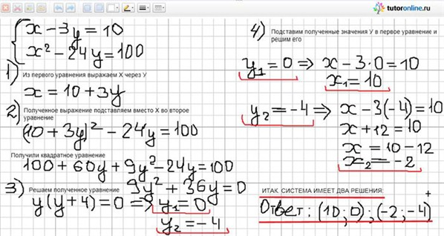

Прочитайте правило решения систем уравнений в учебнике на стр. 112 и выполните задания № 429(а), 432(а,в), 433(а), 437(а),440(а).

Решите системы уравнений из тренировочных работ ГИА-9 вторая часть:

а) $\left\{\begin{aligned}\frac{х}{y}+8*\frac{y }{x }=6, \\ x-y=12.\end{aligned}\right.$

б) $\left\{\begin{aligned}\frac{9}{x-y}- \frac{4}{x+y}=1, \\ \frac{6}{x-y}+ \frac{12}{x+y}=8.\end{aligned}\right.$

